**MAPA – Material de Avaliação Prática da Aprendizagem**

|  |  |
| --- | --- |
| **Nome: Laura Fantini Souza Ferreira** | **R.A 24183933-5** |
| **Curso: Superior de Tecnologia em Análise e Desenvolvimento de Sistemas** | |
| **Disciplina: Estrutura de Dados** | |

**Instruções para Realização da Atividade**

1. Revise seu arquivo antes do envio. Certifique-se de que é o arquivo correto, formato correto, se contempla todas as demandas da atividade etc.
2. Após o envio não serão permitidas alterações.
3. Durante a disciplina, procure sanar suas dúvidas pontuais em relação ao conteúdo relacionado à atividade. Porém, não são permitidas correções parciais, ou seja, enviar para que o professor possa fazer uma avaliação prévia e retornar para que o aluno possa ajustar e enviar novamente. Isso não é permitido, pois descaracteriza o processo de avaliação.
4. Ao utilizar quaisquer materiais de pesquisa referencie conforme as normas da ABNT;

**Em caso de dúvidas, entre em contato com seu Professor Mediador.**

**Bons estudos!**

**AGORA, É COM VOCÊ!**

A importância de uma Landing Page

No mundo do desenvolvimento web, saber apresentar informações de forma clara, organizada e visualmente atrativa é essencial. Por isso, muitos desenvolvedores criam páginas pessoais, conhecida como Landing Page para mostrar suas habilidades, contar um pouco sobre si mesmos e expor projetos ou experiências profissionais. Nesta atividade, você irá colocar em prática os conhecimentos adquiridos de HTML semântico e CSS, construindo sua própria página pessoal. Além de ser uma excelente forma de fixar o conteúdo, essa prática serve como o primeiro passo na criação do seu portfólio, algo muito valorizado em entrevistas e oportunidades futuras na área da tecnologia. Mais do que apenas codificar, este exercício te convida a refletir sobre como você quer ser visto como profissional e a organizar essas informações de maneira técnica e criativa.

**Atividade:**  
Você vai criar uma Landing Page, como se fosse uma pequena apresentação profissional. Essa página deve mostrar quem é você, o que sabe fazer e alguns dos seus projetos.

**Estrutura em HTML**  
Cabeçalho (<header>) com:

Seu nome completo  
Uma frase que te represente  
Uma foto sua ou um avatar  
Menu de navegação (<nav>) com links que levam para as seções da própria página

Corpo principal (<main>) com:

Seção "Sobre mim" (<section>) — fale um pouco sobre você  
Seção "Habilidades" (<section>) — liste seus conhecimentos  
Seção "Projetos" (<section>) — mostre 2 projetos (pode ser fictício), usando <article>  
Informações extras (<aside>) com curiosidades, hobbies ou links úteis (GitHub, Instagram, LinkedIn)

Rodapé (<footer>) com:

Informações para contato (ex: e-mail)  
Direitos autorais (ex: © 2025 Seu Nome)

Estilização com CSS

Use CSS interno (com <style>) ou CSS externo (arquivo .css)

Deixe a página organizada, bonita e bem apresentada

A página deve funcionar bem no computador e no celular (responsiva)

Não utilizar frameworks como Bootstrap — apenas HTML + CSS puro

**Entrega:**  
Insira prints da sua Landing Page no arquivo template  
Insira também os códigos em HTML e CSS no template.

**Como entregar a atividade:**  
A atividade deverá ser entregue no arquivo template anexado no material da disciplina, disponibilizado no Studeo, e deve ser entregue em formato (.PDF). Depois, deve ser anexado no ambiente da Atividade no Studeo.  
  
**Observações:**  
Insira prints da sua Landing Page no arquivo template

Insira também os códigos em HTML e CSS no template.

**Dicas para realizar a atividade:**

1. Durante as aulas, o professor fornecerá dicas que podem ser utilizadas para a confecção das suas atividades. Assim, é de suma importância participar das aulas ao vivo ou assisti-las

posteriormente.

2. Assista às aulas conceituais da disciplina.

**Orientações importantes:**

- Acesse o link com um vídeo tutorial para ajudá-lo nesse processo de criação e desenvolvimento. O acesso deverá ser realizado em: Fórum > Explicação de Atividades.

- Lembre-se que evidências de cópias de materiais, incluindo de outros acadêmicos, sem devidas referências, serão inquestionavelmente zeradas. As citações e referências, mesmo que do livro da disciplina, devem ser realizadas conforme as normas da Instituição de Ensino.

- Não são permitidas correções parciais no decorrer do módulo, ou seja, o famoso: “professor, veja se minha atividade está certa?”. Isso invalida seu processo avaliativo. Lembre-se que a

interpretação da atividade também faz parte da avaliação.

- Procure sanar suas dúvidas junto à mediação em tempo hábil sobre o conteúdo exigido na atividade, de modo que consiga realizar sua participação.

- Atenção ao prazo de entrega, evite envio de atividade em cima do prazo. Você pode ter algum problema com internet, computador, software etc., e os prazos não serão flexibilizados, mesmo em caso de comprovação.

- Anexe o arquivo na atividade, clicando sobre o botão Selecionar arquivo.

- Após anexar o trabalho, certificar-se que se trata do arquivo correto, clique no botão Responder e, posteriormente, em Finalizar Questionário (após "Finalizar o Questionário", não será possível reenviar a atividade ou realizar qualquer modificação no arquivo enviado).

**Boa atividade!**

**Coloque os print da landing page e do código a seguir:**

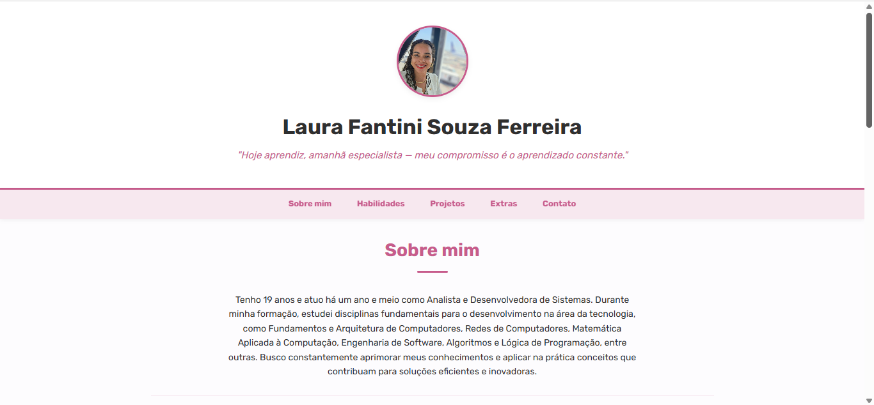

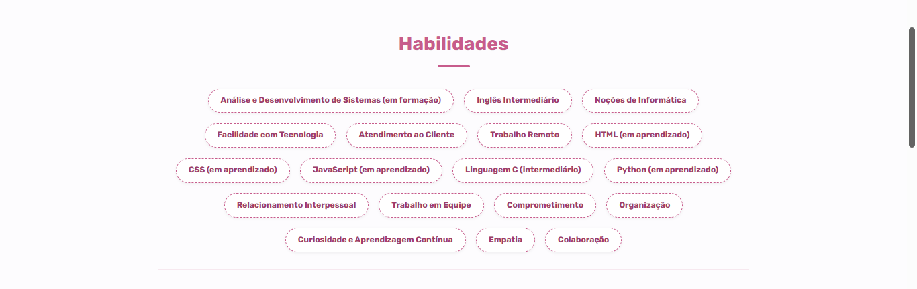

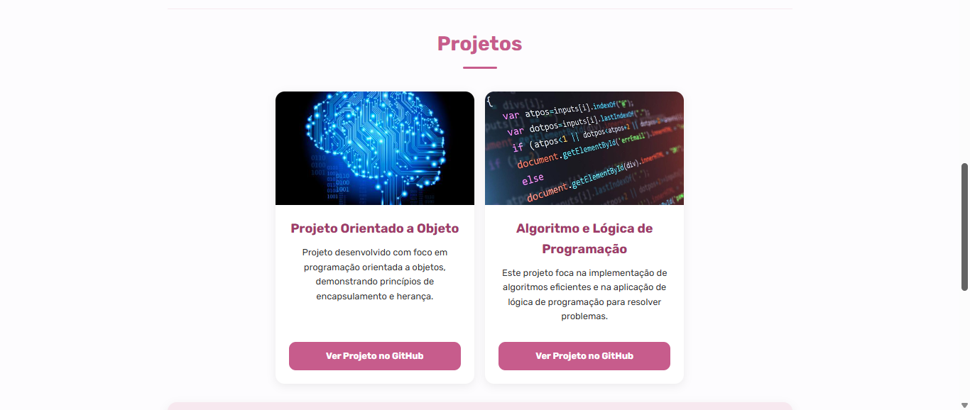

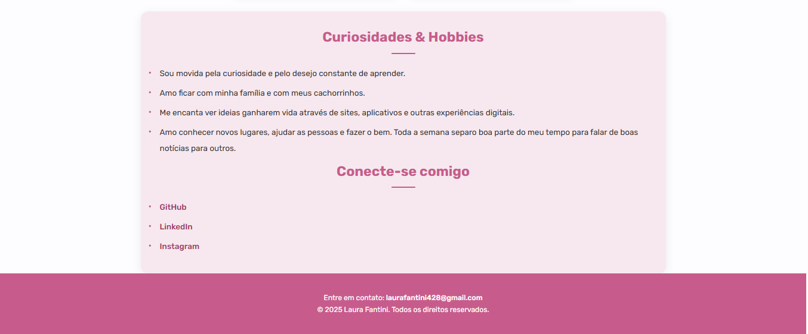

* Código em HTML

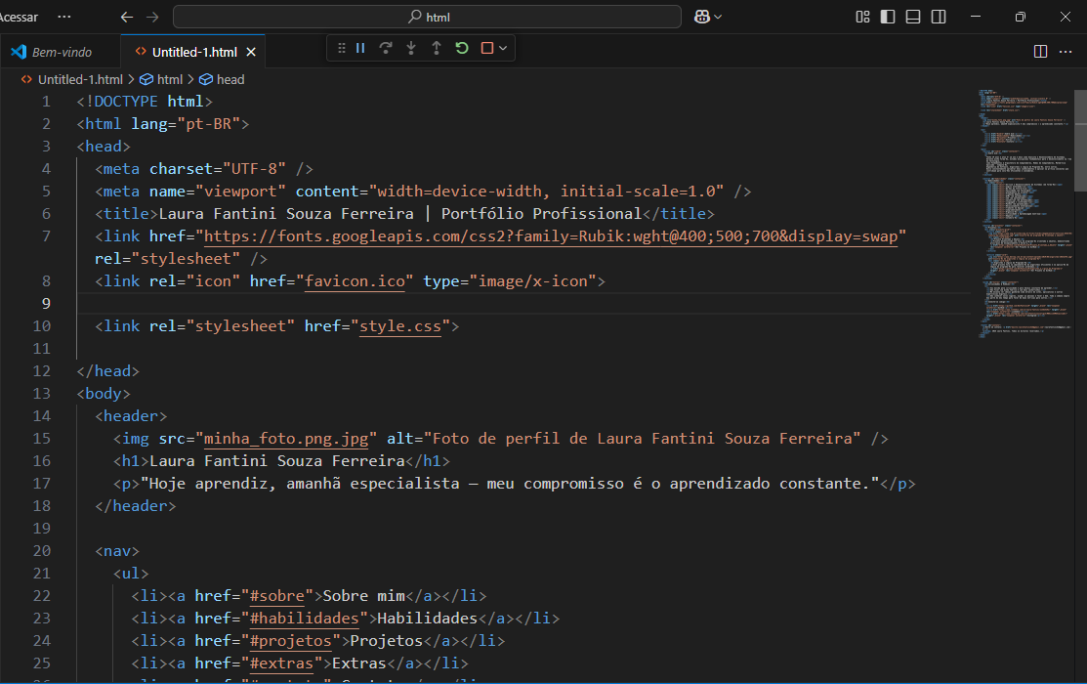

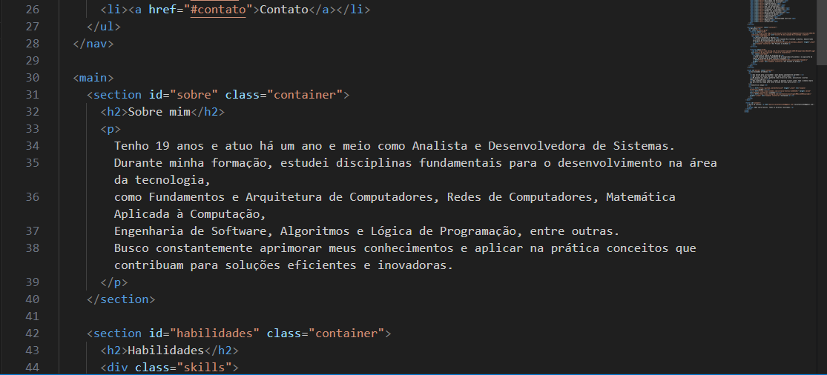 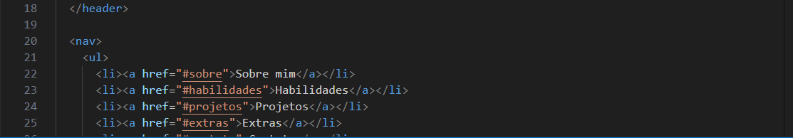

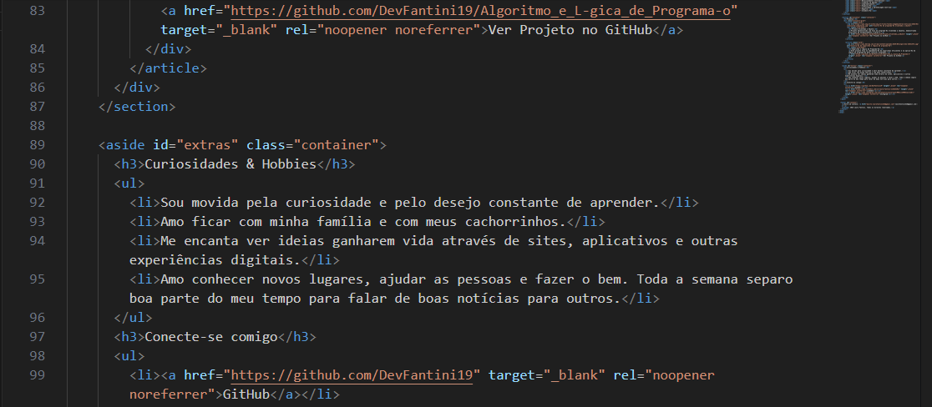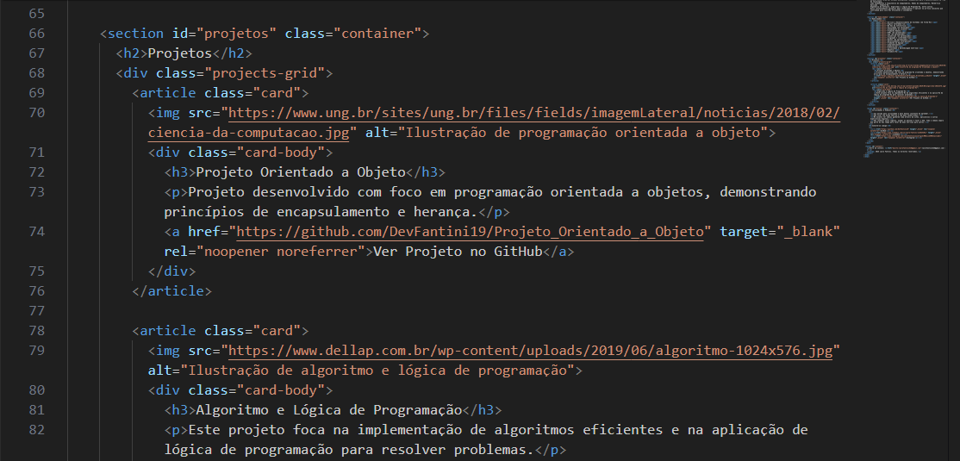 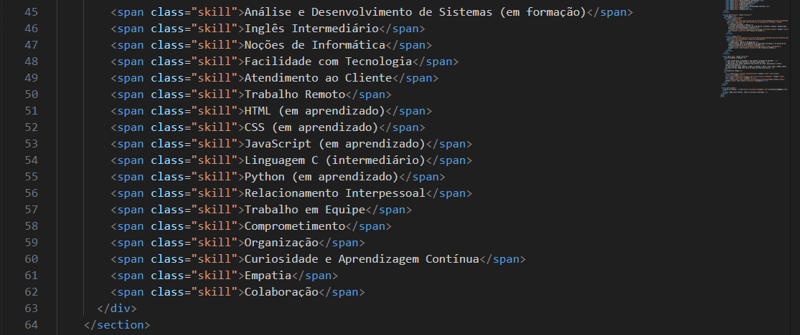

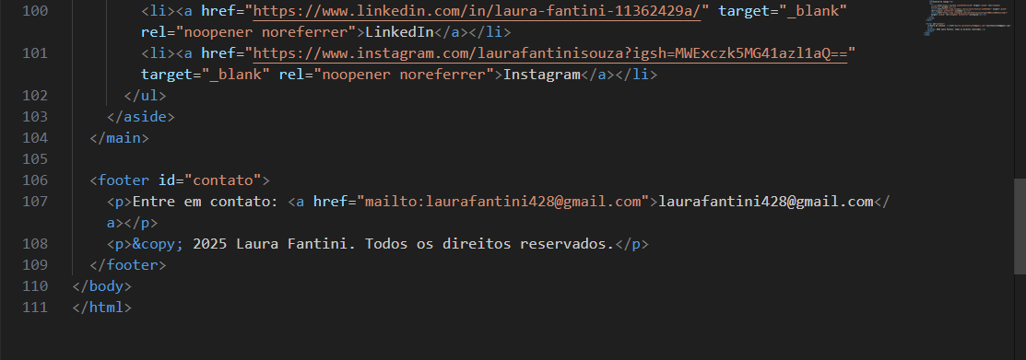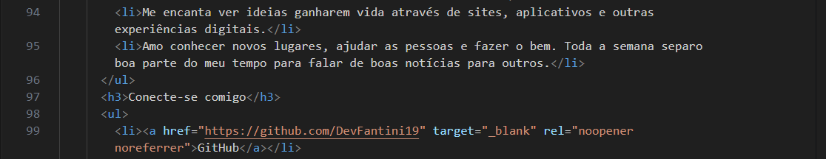

* Código em CSS

